**Информация к проекту решения по заявлению:**

**1.8. ЗАО «ПАМП»**

**Земельный участок:**

кадастровый номер **54:35:051625:1246**;

местоположение:Новосибирская область, г Новосибирск, **Кировский район**, ул Костычева;

площадь 1000 кв.м.;(планшет ).

**Зонирование:** зона застройки жилыми домами смешанной этажности (Ж-1), подзона застройки жилыми домами смешанной этажности различной плотности застройки (Ж-1.1)

**Заявленные требования:** *для спортивно-оздоровительного центра в части:*

*- уменьшения минимального отступа от границ земельного участка, за пределами которого запрещено строительство зданий, строений, сооружений, с 3 м до 0 м со стороны земельного участка с кадастровым номером 54:35:051625:1246 в габаритах объекта капитального строительства;*

*- уменьшения предельного минимального количества машино-мест для стоянок индивидуальных транспортных средств до 6 машино-мест в границах земельного участка*

**Обоснование согласно заявлению:** *в связи с тем, что конфигурация земельного участка и фактическое местоположение объекта неблагоприятными для застройки*

**Планируется: завершение строительства объекта «Спортивно-оздоровительный центр»**

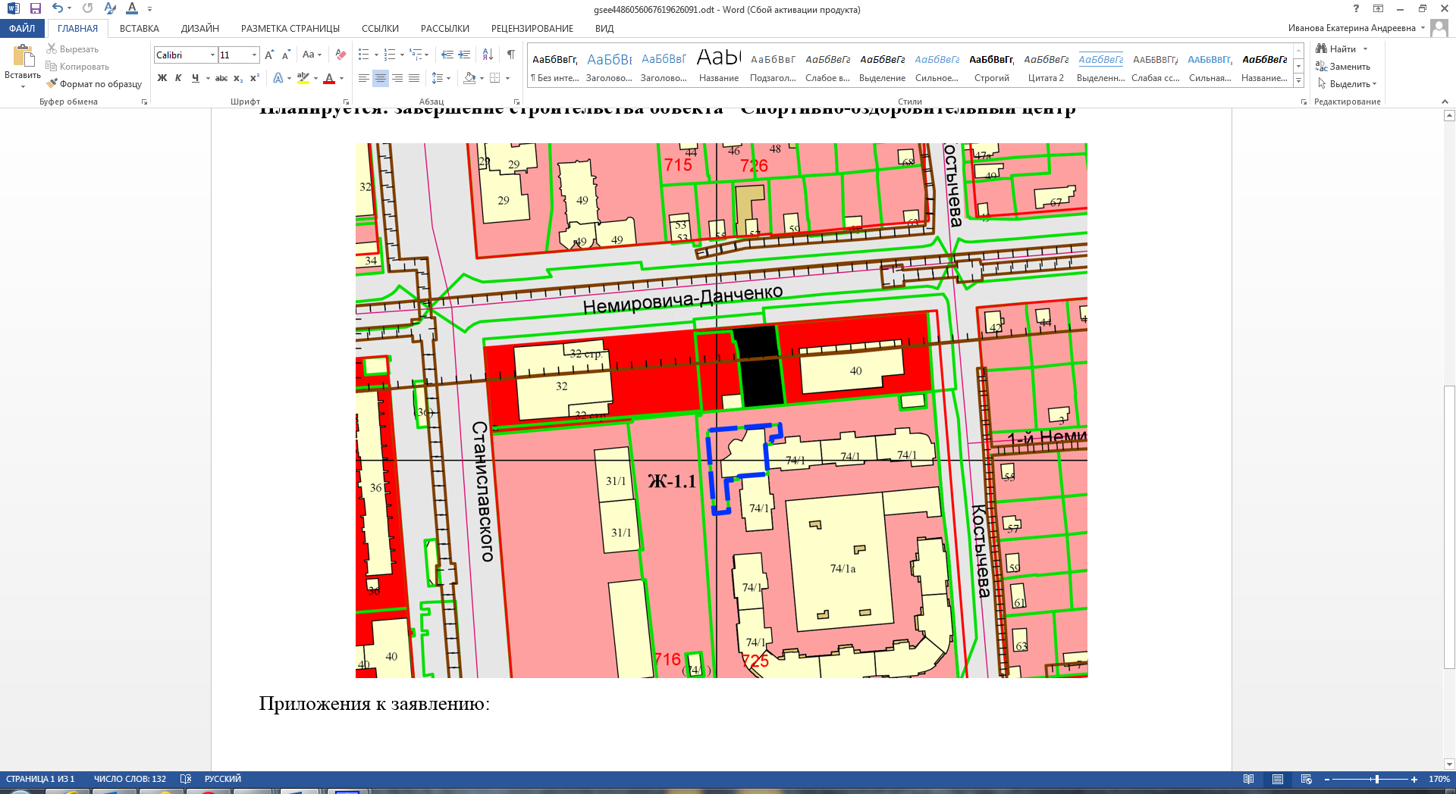

**54:35:051625:1246**

**0 м**

**0 м**

Приложения к заявлению: